3D Drucker Projekt: Prusa i3
Als Vorlage für das Projekt wurde ein Prusa i3 3D Drucker Nachbau verwendet und folgende Veränderungen vorgenommen:
- Konfiguration der Marlin-Software
- Bestimmte Parameter mussten eingestellt werden, damit die Ansteuerung der Stepper Motoren möglich ist

- Umrüstung auf 24V => Vorteil geringere Ströme/ Spannungen => dementsprechend andere Lüfter, Druckplattform musste ebenfalls um gelötet werden, da immer wieder eine Signalstörung auftrat
2.1 Ausstattung des Arduino’s mit einem Stepdown Generator

- Beschaffung => Schaltnetzteil => zur Versorgung der 5 Motoren
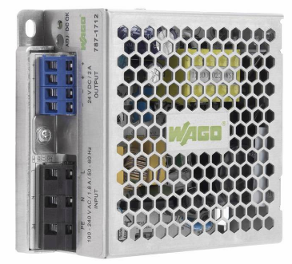

- Montage der Endschalter

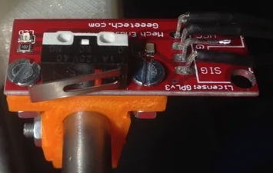
Halterungen wurden 3d gedruckt aus Thingiverse
- Konfiguration der Endschalter (Arduino „Marlin“)

6. Problem nach dem ersten Druckvorgang (über Pronterface):
-Kein Filamentvorschub möglich, da der Extruder das Filament nicht befördern kann
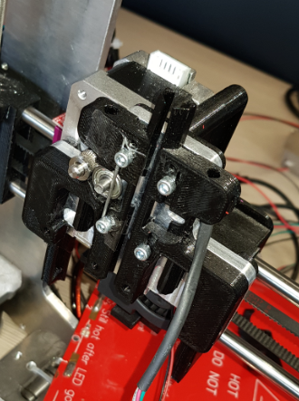
Kugellager wurde nur mit einem Draht befestigt
Siehe auch Video „moving axis“
- Das Förderrad hat einen zu hohen Abstand, wodurch ohne den Kontakt mit kein Filamentvorschub möglich ist.

=> Verwendung eines neuen Fördersystems von Thingiverse
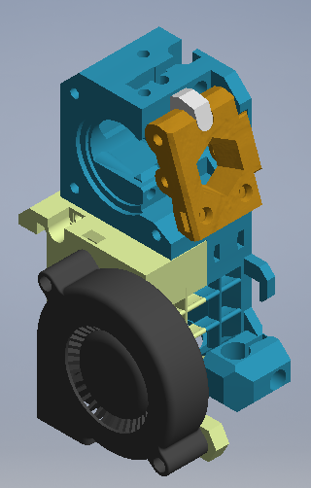
Gehäuse für das „Hotend“
Schrittmotor Spannblock
Lüfter (Fan)
Spannelement

6.1 Nach dem Drucken der Einzelteile erster Zusammenbau am 22.06.19

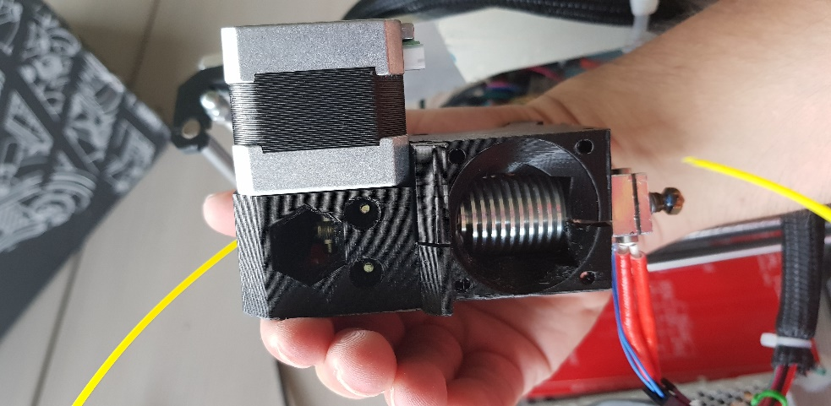
Schrittmotor und Hotend konnten befestigt werden die Maße haben alle übereingestimmt
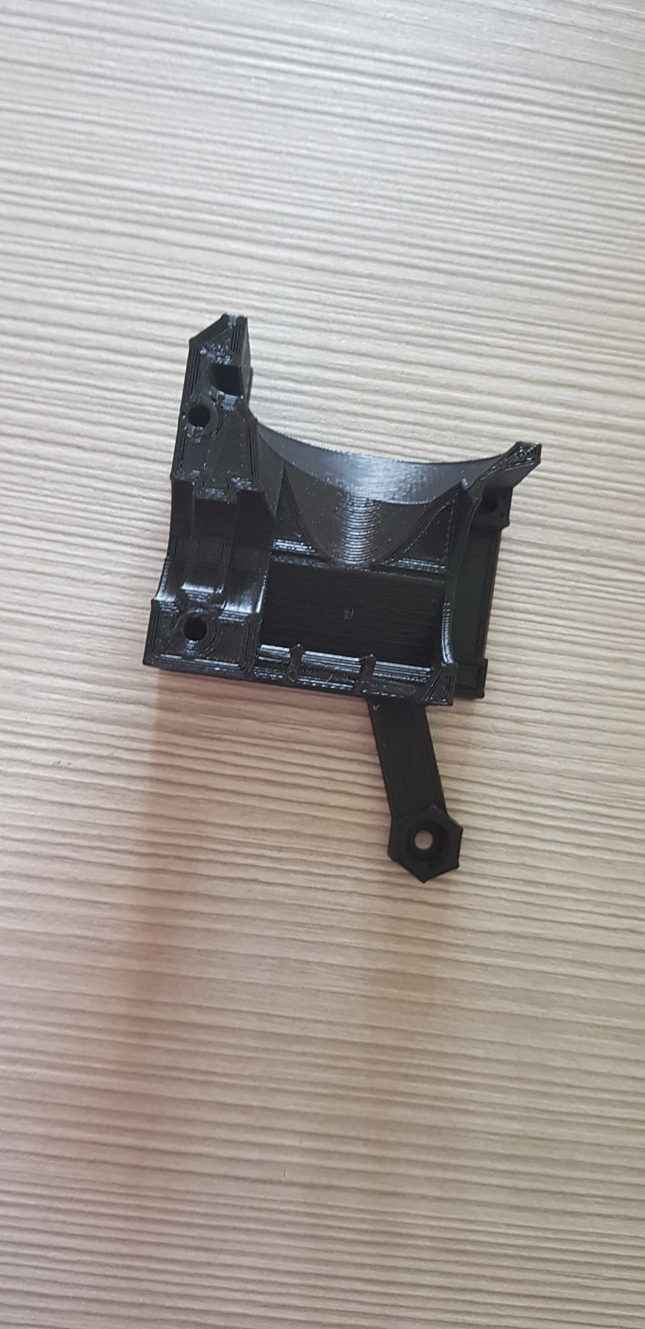
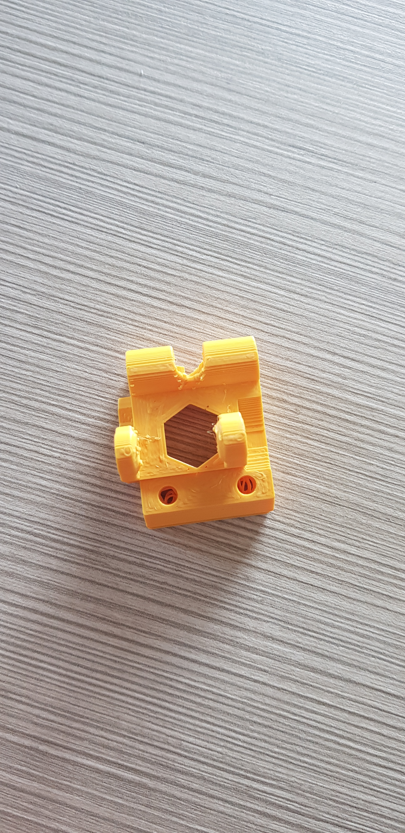

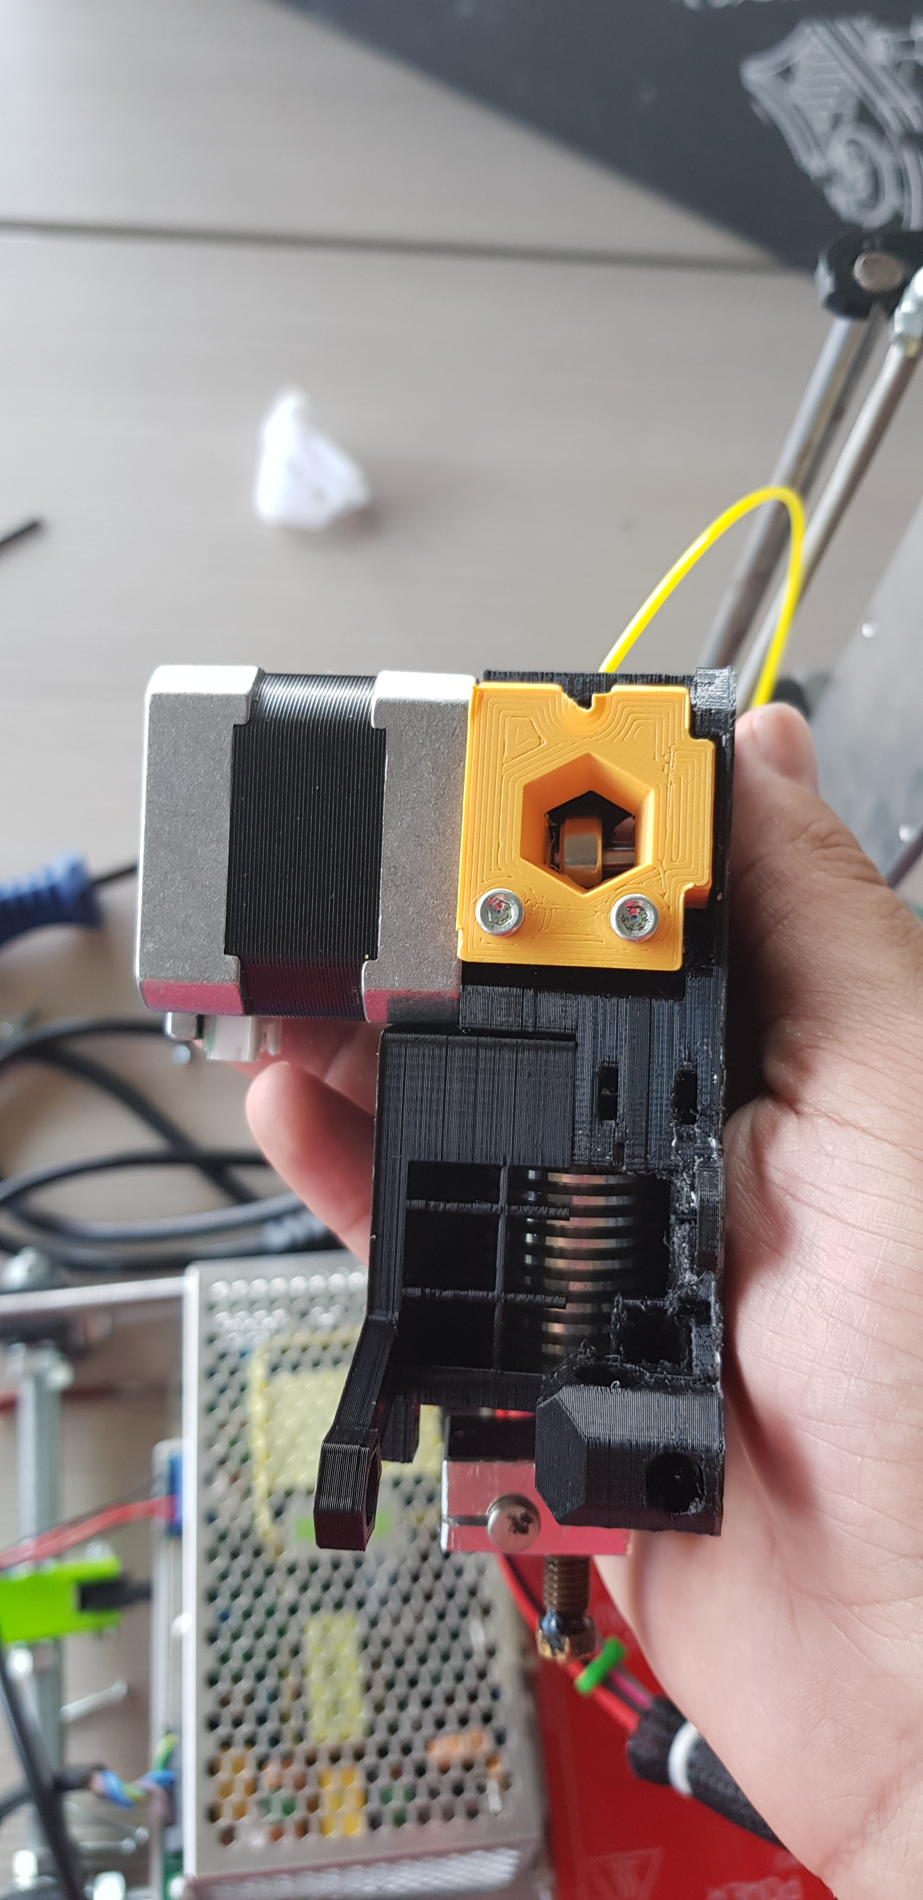
Schrauben zum Spannen des Filaments
Kugellager
Der Vorteil an diesem Spannelement ist, dass anhand der Schrauben die Spannung reguliert werden kann, damit ein Filament Vorschub ermöglicht werden kann. Für die weitere Montage wird ein Befestigungselement gedruckt, damit ein weiterer Testdruck gestartet werden kann.

